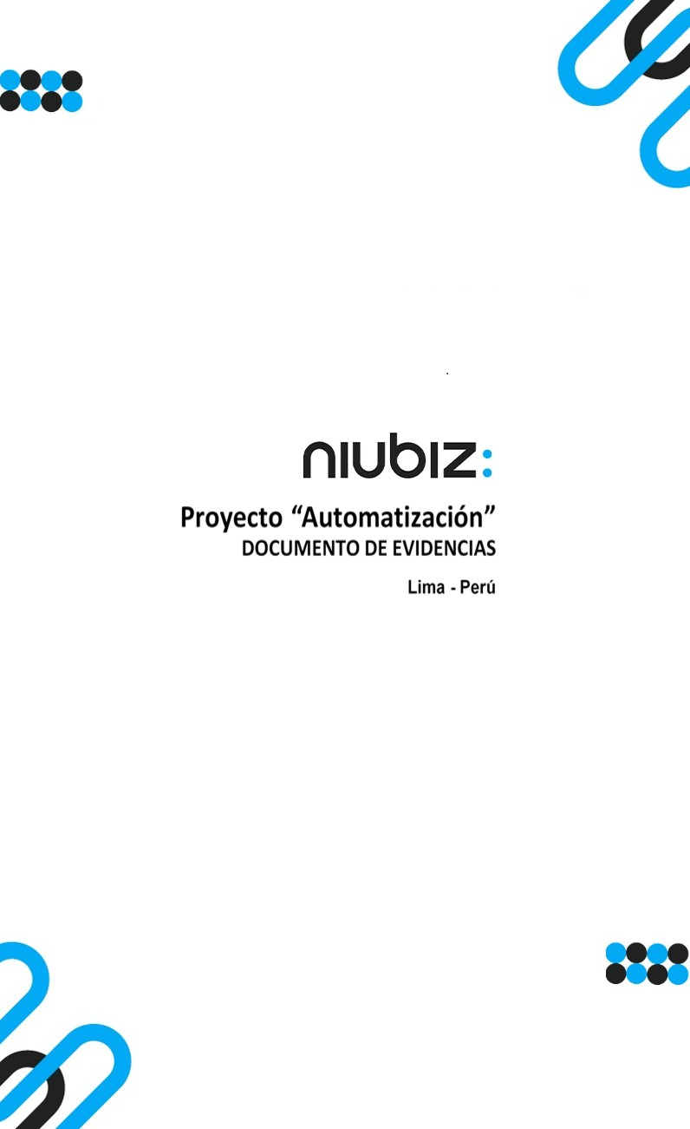  
Fecha : 06/09/2022, Hora : 10:56:01 | Cargo correctamente la URL: 'http://localhost/niubiz-demo/'   
Fecha : 06/09/2022, Hora : 10:56:08 | Configuración del Ambiente - APIS 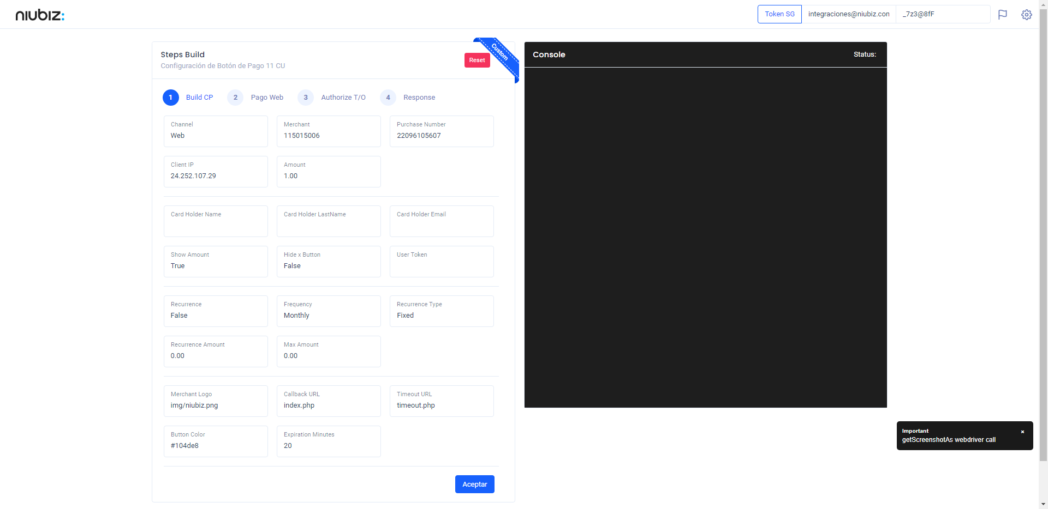  
Fecha : 06/09/2022, Hora : 10:56:23 | Construcción del caso de prueba a ejecutar 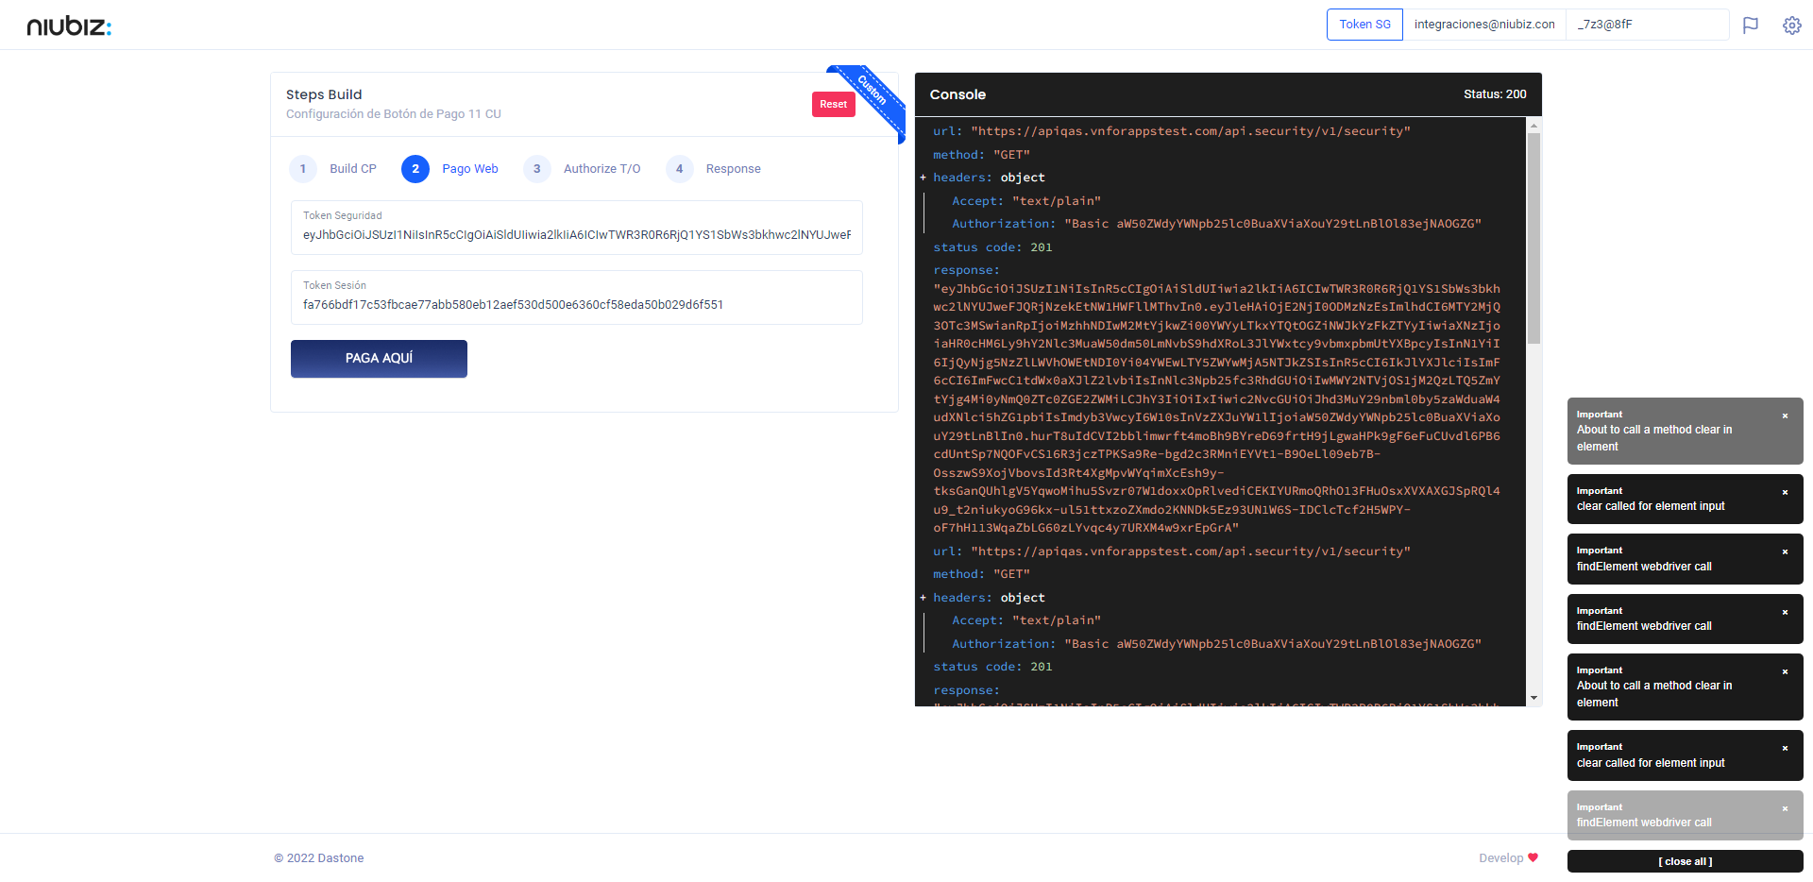  
Fecha : 06/09/2022, Hora : 10:56:27 | Se inicia la carga del formulario de pagos 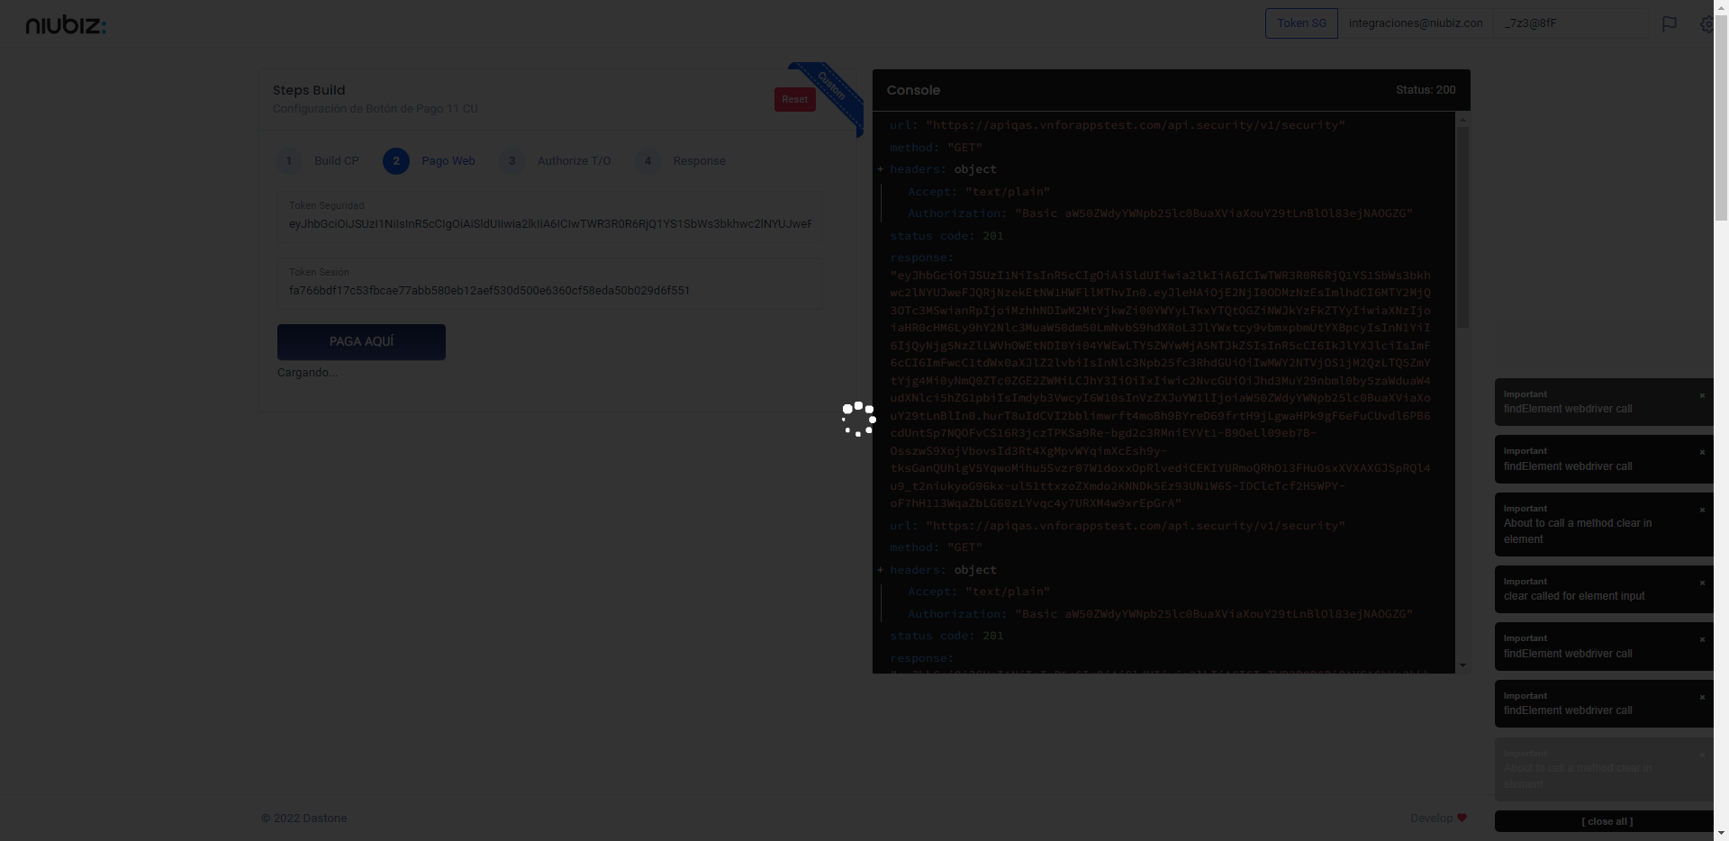  
Fecha : 06/09/2022, Hora : 10:56:33 | Selecciona Método de Pago 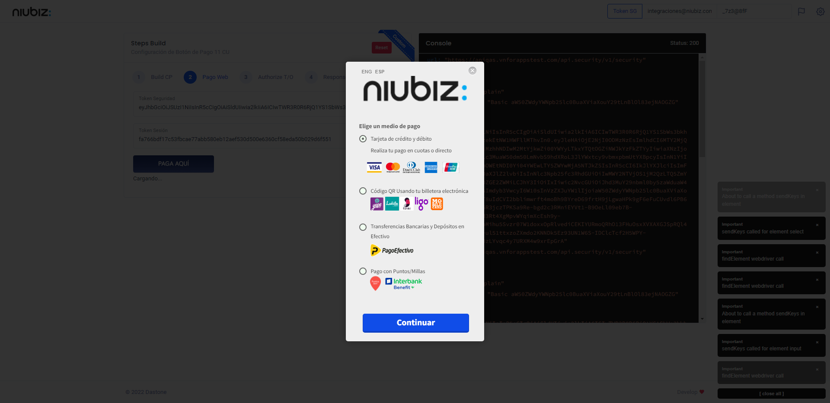  
Fecha : 06/09/2022, Hora : 10:56:43 | Selección de tipo de moneda DCC/Foreano 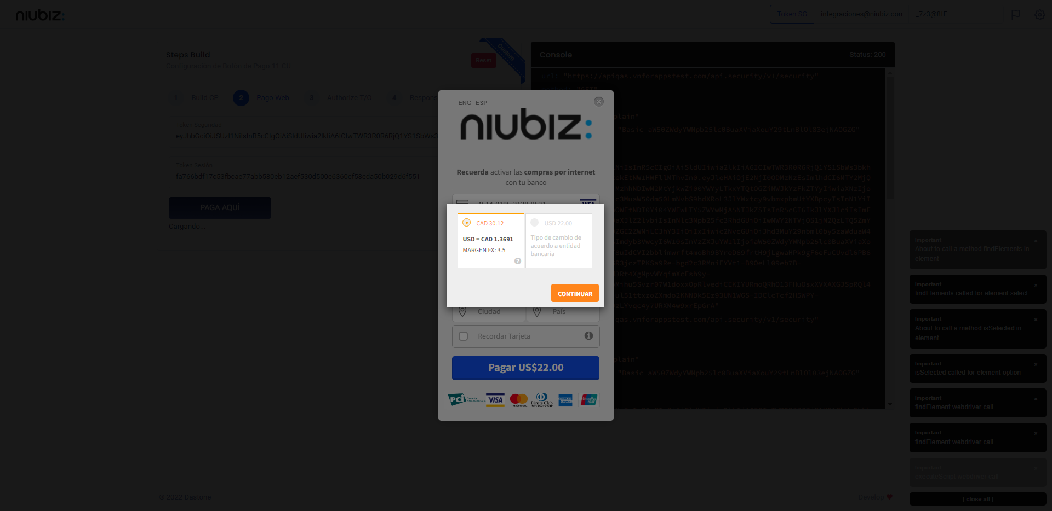  
Fecha : 06/09/2022, Hora : 10:56:50 | Completa los datos del formulario 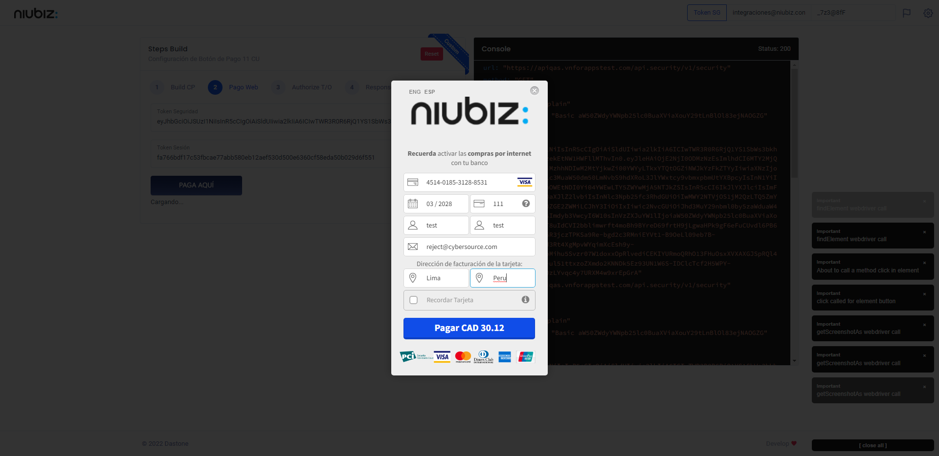  
Fecha : 06/09/2022, Hora : 10:57:15 | Autorización de Parámetros 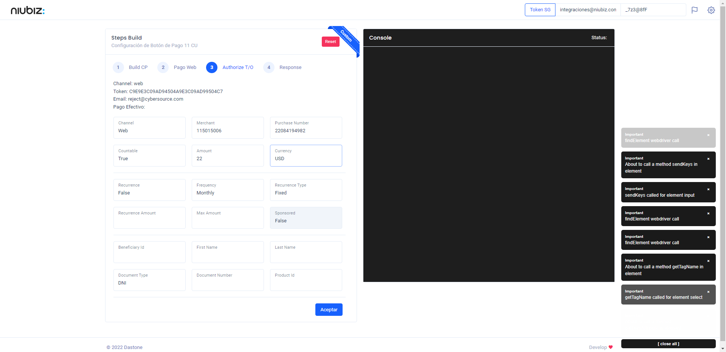  
Fecha : 06/09/2022, Hora : 10:57:30 | Valido la respuesta autorización 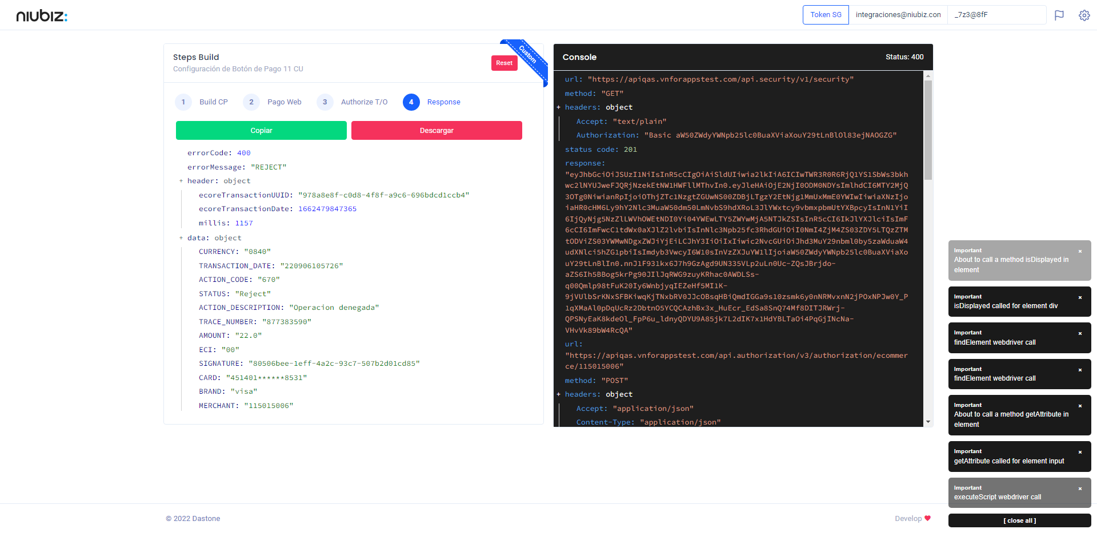  
Fecha : 06/09/2022, Hora : 10:57:30 | "{\"errorCode\":400,\"errorMessage\":\"REJECT\",\"header\":{\"ecoreTransactionUUID\":\"978a8e8f-c0d8-4f8f-a9c6-696bdcd1ccb4\",\"ecoreTransactionDate\":1662479847365,\"millis\":1157},\"data\":{\"CURRENCY\":\"0840\",\"TRANSACTION_DATE\":\"220906105726\",\"ACTION_CODE\":\"670\",\"STATUS\":\"Reject\",\"ACTION_DESCRIPTION\":\"Operacion denegada\",\"TRACE_NUMBER\":\"877383590\",\"AMOUNT\":\"22.0\",\"ECI\":\"00\",\"SIGNATURE\":\"80506bee-1eff-4a2c-93c7-507b2d01cd85\",\"CARD\":\"451401******8531\",\"BRAND\":\"visa\",\"MERCHANT\":\"115015006\"}}" Fecha : 06/09/2022, Hora : 10:57:33 | Validación de ECI: 00 != 00